Presseinformation

Datum: 2. Mai 2022

Roto Aluvision: vielfältige Beschlagtechnologie für Fenster und Lüftungsklappen / Roto Object Business berät zu Beschlägen für nach innen und außen öffnende Fenster in Pfosten-Riegel-Fassaden

Objektspezifische Beschlaglösungen für Öffnungselemente in Pfosten-Riegel-Fassaden

Leinfelden-Echterdingen – Spezielle Funktionalitäten von Öffnungselementen in einer Pfosten-Riegel-Fassade sicherzustellen, kann abhängig vom Fassadendesign zu einer besonderen Herausforderung werden. Das Roto Object Business ist darauf spezialisiert, Fenster- und Fassadenhersteller auf ihrem Weg zur funktional sicheren und ästhetisch ansprechenden Gesamtlösung zu begleiten. Kontinuierlich wächst auf der Basis eines regen Austauschs mit Architekten, Fachplanern, Systemhäusern und Fassadenherstellern das Roto-Produktprogramm für Öffnungselemente aus Aluminium.

Roto Object Business berät und begleitet
Das weltweit tätige Roto Object Business schlägt die Brücke zwischen Fassadenplanern, Unternehmen im modernen Metall- und Fassadenbau und den Beschlagentwicklern des Geschäftsbereichs Roto Aluvision. Gezielt sorgen sie für eine Klärung offener Fragen in kurzer Zeit. Anforderungen an die optimale Beschlaglösung werden geprüft und schließlich individuell konfiguriert oder neu konstruiert. Architekten profitieren vom großen Erfahrungsschatz der Berater, kurzen Reaktionszeiten der Roto-Organisation und verbindlichen Aussagen zur Machbarkeit und Umsetzung eines Entwurfs.

Bis zum Einbau der Öffnungselemente bietet das Roto Object Business vielfältige Services wie eine schnelle Mustererstellung von Standard- und Sonderbauteilen im 3D-Druckverfahren. Im zertifizierten Prüfzentrum Roto ITC (Internationales Technologie-Center) in Leinfelden werden Fenster- und Beschlagprüfungen für Objektlösungen unter Einhaltung nationaler und internationaler Normen durchgeführt. Viele der ursprünglich für ein Objekt neu konstruierten Bauteile halten bereits nach kurzer Zeit Einzug in das Roto-Standardsortiment, so auch einige innovative Beschlaglösungen für Lüftungsklappen in Pfosten-Riegel-Fassaden.

Intelligente Beschlaglösungen für Lüftungsklappen
„Speziell die Nachfrage nach Beschlägen für Lüftungsklappen wächst dynamisch“, erklärt Matthias Nagat, Leiter Sortimentsvermarktung und Produktanpassung Aluvision. In der Regel würden diese mit Flügelbreiten von 170 mm bis maximal 300 mm gefertigt. Der Bauraum, in dem Beschläge in der Regel aus den Produktgruppen „AL“, „AL Designo“ und „PS Anitree“ mit häufig komplexen Funktionen und vielen Bauteilen untergebracht werden müssen, sei also sehr begrenzt. Gleichzeitig benötigten die häufig gewünschten, verdeckt liegenden Beschläge („AL Designo“) im Falz mehr Bauraum als aufliegende Beschläge. Roto habe dennoch inzwischen zahlreiche, ausgereifte Lösungen entwickelt.

Öffnungsbegrenzt: Lüftungsklappe mit Sonderbandseite
So sei es gelungen, Sonderbandseiten auf der Basis des „Roto AL Designo“ in ihrem Verfahrweg und Öffnungswinkel so zu begrenzen, dass die Lüftungsklappe quasi über einen integrierten Öffnungsbegrenzer verfüge. Ebenfalls speziell für ein Objekt entwickelt wurde eine separate Baugruppe zur Öffnungsbegrenzung mit sehr kurzen Öffnungsbegrenzerstangen.

Für hochdichte Lüftungsklappen empfehle Roto den Einsatz von Sondereckumlenkungen, die es zulassen, aktive Verriegelungspunkte auf der Bandseite zu setzen. Diese würden auch bei beengten Verhältnissen im Falz schmaler Flügel die Herstellung von RC 2-tauglichen Elementen ermöglichen, so der Produzent, und zugleich einem Flügelverzug entgegenwirken, der bei Lüftungsklappen zu einem Problem werden könne.

Lösungen für nach außen öffnende Elemente
Auch für nach außen öffnende Fenster in Pfosten-Riegel-Fassaden biete Roto vielfältige Produkte, so Nagat weiter. Das Programm der Friktionsscheren „FS Kempton“ etwa umfasse Edelstahlscheren für Fenster in vielen Formaten. Dank einer besonders sorgfältigen Abstufung decke das Programm lückenlos das volle Spektrum der Flügelbreiten und -höhen ab, in denen üblicherweise Top- und Side-Hung-Fenster hergestellt werden.

Durch den Einsatz von „Roto PS Aintree“ Parallelausstellscheren könne bei auswärts öffnenden Fenstern eine komplett umlaufende Öffnung gewährleistet werden. Diese bewirke eine ausgezeichnete natürliche Belüftung. Gleichzeitig verbessern die Parallelausstellscheren spürbar den Komfort in der Handhabung des Fensterflügels, denn dieser könne mit leichtem Druck bzw. Zug kontrolliert nach außen geöffnet und wieder geschlossen werden.

Die Korrosionsbeständigkeit aller Roto-Scheren entspricht der Klasse 5 gemäß DIN EN 13126-6. Gefertigt werden sie aus arrondiertem, austenitischem Edelstahl 1.4301 (AISI 304), wie er auch in medizinischen Geräten verarbeitet wird.

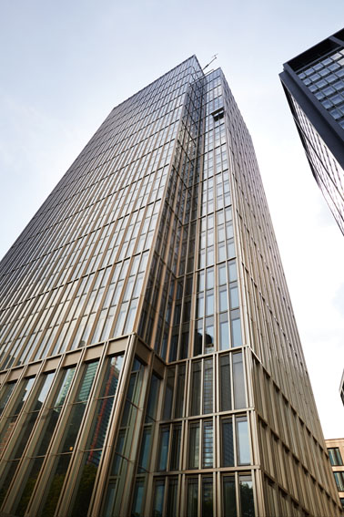

Der Marienturm in Frankfurt/Main entstand nach Entwürfen der Berliner Architekten Thomas Müller Ivan Reimann. Ausgeführt wurde die Fassade durch FKN Fassaden, ein Unternehmen der FKN Gruppe mit Hauptsitz in Neuenstein.

Bild: Roto Roto_Marienturm_1.jpg

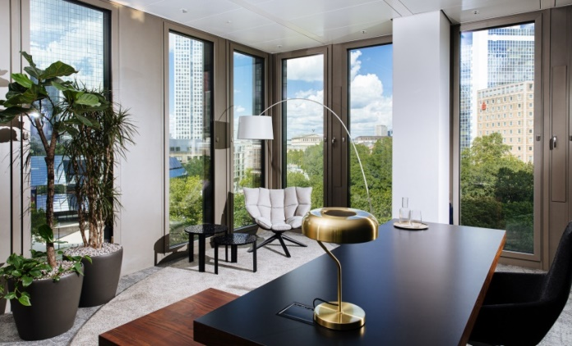

Für die Drehfenstertüren im Marienturm mit einem Flügelgewicht von bis zu 180 kg nutzte Fassadenspezialist FKN den Beschlag „Roto AL Designo“ in vier Varianten.

Bild: ©Pecan Development GmbH PD_Marienturm.jpg

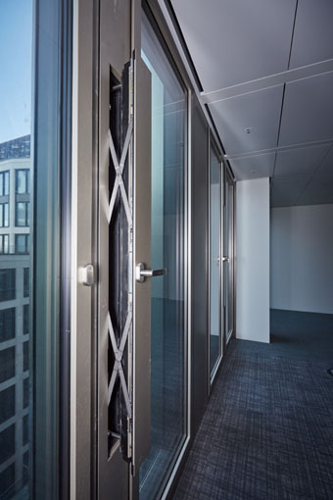

Gefragt waren für den Marienturm kleine, bedienfreundliche, dabei hochdichte Lüftungsklappen. Roto empfahl die Arbeit mit Parallelausstellscheren aus dem Programm „Roto PS Aintree“.

Bild: Roto Roto_Marienturm_2.jpg

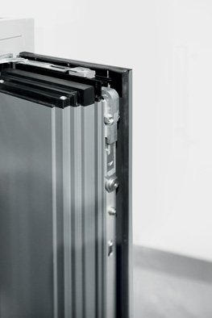
Für hochdichte Lüftungsklappen empfiehlt Roto den Einsatz von Sondereckumlenkungen. Durch ihren Einsatz können auf der Bandseite mittels einer Treibstange aktive Verriegelungspunkte gesetzt werden. Der Vorteil: Selbst bei beengten Verhältnissen im Falz schmaler Flügel sind die Lüftungsklappen hochdicht und RC-2-tauglich. Zugleich wirken aktive Verriegelungspunkte einem Flügelverzug entgegen.

Bild: Roto Roto_Lüftungsklappe_1.jpg

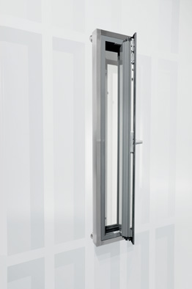

Sonderbandseiten auf Basis des „Roto AL Designo“ können in ihrem Verfahrweg und Öffnungswinkel so begrenzt werden, dass eine Lüftungsklappe quasi über einen integrierten Öffnungsbegrenzer verfügt.

Bild: Roto Roto_Lüftungsklappe_2.jpg

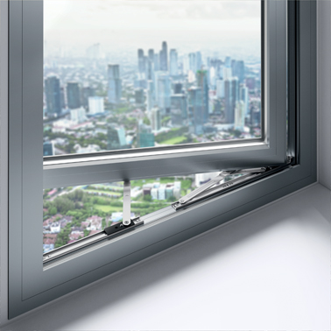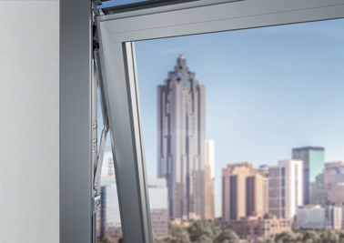

Edelstahl-Friktionsscheren aus dem Sortiment „Roto FS Kempton“ für nach außen öffnende Fenster leisten einen wertvollen Beitrag zu Bedienkomfort und Sicherheit für den Endnutzer. Dank einer besonders sorgfältigen Abstufung deckt das Programm lückenlos das volle Spektrum der Flügelbreiten und -höhen ab, in denen üblicherweise Top- und Side-Hung-Fenster aus Aluminium hergestellt werden.

Bilder: Roto Roto_FS_Kempton_1.jpg
Roto_FS_Kempton_2.jpg

Herausgeber: Roto Frank Fenster- und Türtechnologie GmbH • Wilhelm-Frank-Platz 1 •
70771 Leinfelden-Echterdingen • Tel.: +49 711 7598-0 • Fax: +49 711 7598-253 •
info.presse@roto-frank.com
Redaktion: Dr. Sälzer Pressedienst • Lensbachstraße 10 • 52159 Roetgen • Tel.: +49 2471 92128-65 • Fax: +49 2471 92128-67 • info@drsaelzer-pressedienst.de

